|  |  |  |  |  |  |
| --- | --- | --- | --- | --- | --- |
|  | | **작성자** | **2019180049 윤우영**  **2019180046 김강휘**  **2016180015 김지호** | **팀명** | Survil |
| **주차** | **11** | **기간** | **2022.03.13~2022.03.19** | **지도교수** | **정 내 훈**(서명) |
| **이번주 한일** | * **윤우영: 건물 짓기 새로 시작** * **김강휘: Overlapped I/O 공부** * **김지호: 건물, 자원, 시민 텍스쳐** | | | | |

**<상세 수행내용>**

윤우영:

카메라 움직임이 맵 밖으로 나가지 않게 제한을 둠.

기존에 건물 짓는 모드 삭제하고 새로 제작. B를 눌러 제작 모드로 들어가고, 마우스 좌표에 따라 그리드가 보이게끔 했음.

김강휘:

현재 서버는 socket thread방식을 이용하여 서버를 연결 중인데 이것은 비효율적이라 고쳐 주어야 한다.

그래서 클라이언트는 overlapped I/O방식을 서버는 IOCP방식을 사용해서 서버 연결을 할 계획이다.

그러기 위해서는 Overlapped I/O를 먼저 공부하고 IOCP에 대해 알아야 하기 때문에 overlapped IO를

공부하였다.

김지호:

모델링을 구해서 기존에 있던 액터들을 대체했다.

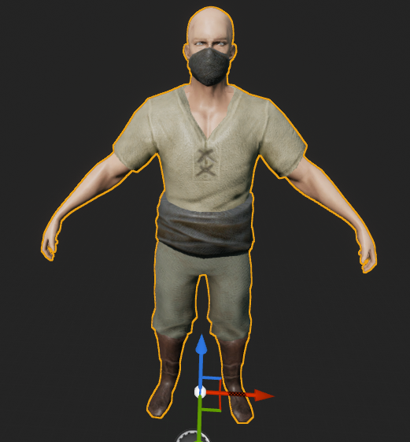

시민

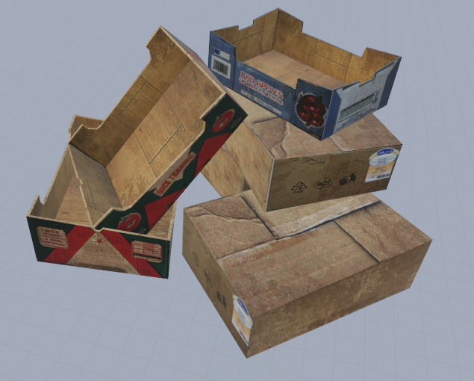

식량

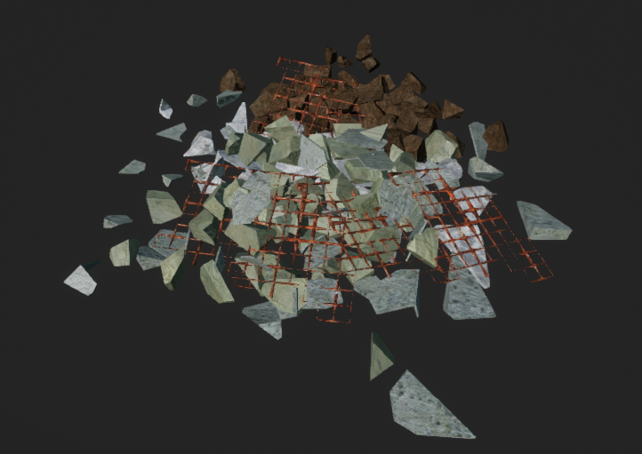

철

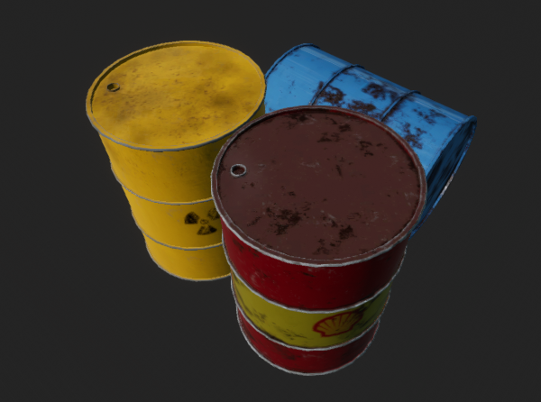

기름

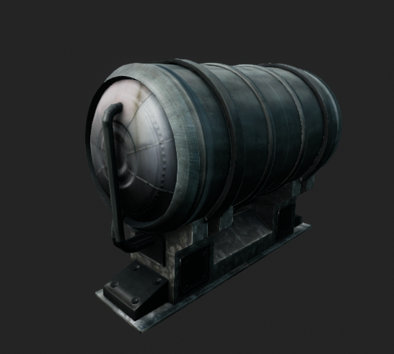

물

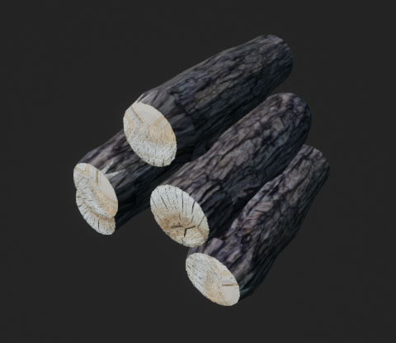

나무

|  |  |  |  |
| --- | --- | --- | --- |
| **문제점 정리** |  | **해결 방안** |  |
| **다음 주차** | **9** | **다음 기간** |  |
| **다음주 할 일** | 윤우영:  김강휘:  김지호: | | |
| **지도교수**  **Comment** |  | | |